Casos de Usos
Descripción del modelo de casos de uso.

Un usuario puede
- Registrarse a “UM Book”
- Buscar amigos, agregar amigos, borrar amigos. Setear permisos sobre los amigos y usuarios (privacidad)
- Crear album de fotos, borrar album, subir fotos y borrar fotos
- Comentar publicaciones propias y de amigos, borrar publicaciones hechas
- Visualizar su propio muro como tambien el de los amigos

El Usuario Administrador podra:
- Borrar permanentemente a un usuario
- Deshabilitar un usuario
- Borrar comentarios, publicaciones y fotos
- Podra verificar el contenido de cualquier comentario y publicación

Detallar Casos de Usos

Nombre | Registrar Usuario
Código | CU0001
Descripción | Funcionalidad que se encarga de registrar un nuevo usuario en el sistema
Actores | Usuario: Persona que podrá acceder al sistema
Precondiciones | - El usuario no debe tener una cuenta registrada en “UM Book”.  - Debe contar con una casilla de correo
Curso Normal | 1. El futuro usuario del sistema, haciendo clic en “Registrar cuenta”, podrá llenar un formulario para darse de alta en el sistema.  2. Una vez completo dicho formulario, deberá hacer clic en “Finalizar”.  3. El usuario deberá ingresar a su casilla de correo para confirmar el registro
Curso Alternativo | 2.1 Si el correo del usuario ya es existente, se le notificara  2.2 Si alguno de los campos es incorrecto, aparecerá resaltado en rojo para que el usuario lo corrija
Postcondiciones | El usuario se encuentra registrado en el sistema
Consideraciones de diseño

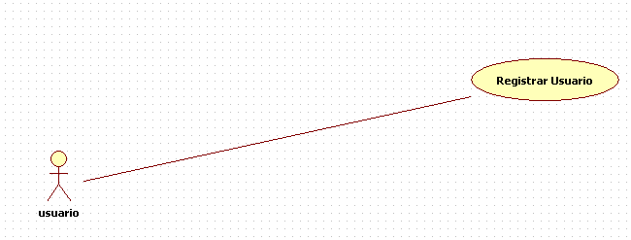
Nombre | Validar Usuario
Código | CU0002
Descripción | Se encarga de validar el usuario en el sistema
Actores | Usuario: Persona que desea ingresar al sistema
Precondiciones | El usuario debe estar registrado en “UM Book”.
Curso Normal | 1. El usuario del sistema ingresa su usuario y contraseña, luego hacer clic en ingresar.  2. El sistema verifica el usuario y contraseña.  3. El usuario visualiza su muro.
Curso Alternativo | - Si el usuario no recuerda su usuario o contraseña deberá hacer clic “olvide mi contraseña”.  - el sistema le pedirá que ingrese su correo.  - El usuario ingresa su correo y presiona enviar.  - El sistema le verifica el correo en la base de datos y le enviara al correo, el usuario y contraseña.  2.1 Si el usuario y contraseña ingresados no son correctos, el sistema le indica el rojo que ha ingresado mal su usuario y contraseña.
Postcondiciones | El usuario se encuentra logiado en el sistema.
Consideraciones de diseño

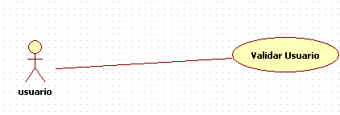
Nombre | Ver Muro
Código | CU0003
Descripción | Permite visualizar el muro del propio usuario logeado y el de cualquier otro usuario.
Actores | Usuario: Persona que puede ver el muro de sus amigos  Administrador: Persona que puede ver el Muro de cualquier usuario
Precondiciones | - El usuario debe tener una cuenta registrada en “UM Book”.  - El usuario debe estar logueado en el sistema
Curso Normal | - El usuario podra hacer clic sobre el Nombre de otro usuario para ver su muro
Curso Alternativo | 1.1. Si el usuario no es amigo, le dara la posibilidad de enviarle una solicitud
Postcondiciones | El usuario podra ver el muro de la otra persona
Consideraciones de diseño

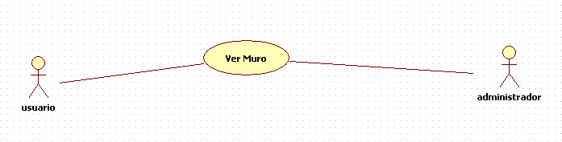

Nombre | Crear Publicación
Código | CU0004
Descripción | Permite crear una nueva publicación en el muro propio o en el muro de un amigo
Actores | Usuario: Persona que puede crear una publicación
Precondiciones | - El usuario debe tener una cuenta registrada en “UM Book”.  - El usuario debe estar logueado en el sistema  - El usuario debe entrar en su muro o en el de un amigo
Curso Normal | - En el muro propio o en el de un amigo, el usuario podrá escribir en el “Text Area” su publicación  - Una vez escrita la publicación, deberá hacer clic en “Publicar”
Curso Alternativo | 2.1. Si el usuario hizo clic en “Publicar” y el “Text Area” esta vacío, el sistema no publicara nada.
Postcondiciones | La publicación saldrá publicada en el muro en el que se escribió
Consideraciones de diseño

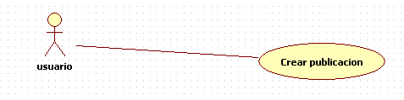

Nombre | Buscar Amigo
Código | CU0005
Descripción | Se realizará una búsqueda en la cual se deberá tener en cuenta el nombre y/o apellido del usuario que se quiera encontrar. El sistema mostraran los resultados coincidentes con la búsqueda mostrando los usuarios pudiéndole mandar una solicitud de amistad si no son amigos, caso contrario podrá ingresar a su muro.
Actores | Usuario: Persona que busca amigo.
Precondiciones | El usuario debe estar registrado en “UM Book”.
Curso Normal | - El usuario ingresa nombre con apellido o alguno de ellos en la sección de buscar.  - Luego hacer clic en buscar.  - El sistema mostrara usuarios que coincida con los datos ingresados por el usuario.
Curso Alternativo | 2.1 Si el sistema no encuentra usuarios coincidentes con las carteristas ingresadas, el sistema informara al usuario que no se encontraron usuarios con ese nombre.
Postcondiciones | El usuario podrá visualizar los usuarios ya sea amigos o no amigos.
Consideraciones de diseño

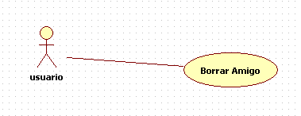

Nombre | Agregar amigo
Código | CU0006
Descripción | Permite agregar un amigo siempre y cuando dicho amigo no este registrado
Actores | Usuario: Persona que puede agregar un nuevo amigo
Precondiciones | - El usuario debe tener una cuenta registrada en “UM Book”.  - El usuario debe estar logueado en el sistema  - El usuario debe entrar en el muro del futuro amigo.
Curso Normal | - El usuario del sistema debe entrar al muro del posible amigo y hace clic en “Enviar Solicitud de Amistad”  - El sistema le dara un mensaje de “Solicitud enviada”  - El sistema le envía una notificación al futuro amigo a su correo y agrega una entrada en el área “notificaciones de amistades” del muro del amigo
Curso Alternativo | - Si el usuario ya envio la solicitud, el botón “Enviar Solicitud de Amistad” cambiara por “Solicitud Enviada” que no tendrá ninguna acción al hacer clic en el sistema
Postcondiciones | El botón de “Enviar Solicitud de Amistad” cambiara por “Solicitud Enviada”
Consideraciones de diseño

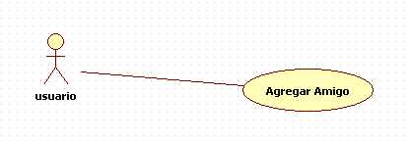

Nombre | Borrar Amigo
Código | CU0007
Descripción | Se elimina un amigo que se encuentra en su lista de amistad o de contacto.
Actores | Usuario: Persona que elimina amigo.
Precondiciones | El usuario debe estar registrado en “UM Book”. El amigo que desea eliminar debe estar en su lista de amistades.
Curso Normal | 1. El usuario hace clic en contactos.  2. El sistema mostrara los contactos del usuario.  3. El usuario hará clic en “X” del amigo.  4. El sistema le mostrara con una ventana si realmente desea eliminar la amistad con opciones de aceptar o cancelar.  5. El usuario hace clic en aceptar para eliminar el amigo.  6. El sistema eliminara la amistad entre ellos.
Curso Alternativo | 2.1 Si el usuario no posee amigos no podrá eliminarlos.  5.1 Si el usuario hace clic en Cancelar no elimina la amistad.
Postcondiciones | El usuario dejara de verlo en su lista de contactos, por lo tanto no podrá ver nada con respecto al usuario eliminado.
Consideraciones de diseño

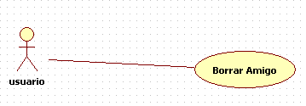

Nombre | Confirmar amigo
Código | CU0008
Descripción | Funcionalidad de un usuario registrado para poder aceptar la solicitud enviada por parte de otro usuario del sistema que no es su amigo
Actores | Usuario: Persona que puede aceptar un nuevo amigo
Precondiciones | - El usuario debe tener una cuenta registrada en “UM Book”.  - El usuario debe estar logueado en el sistema  - El usuario debe entrar en la sección de su muro “notificaciones de amistades”.
Curso Normal | - Identificar el usuario que le envio la solicitud y hace clic en el botón “Confirmar Solicitud”
Curso Alternativo | - Si el usuario ya envio la solicitud el botón “Enviar Solicitud de Amistad” cambiara por “Solicitud Enviada” que no tendrá ninguna acción al hacer clic en el sistema
Postcondiciones | El botón de “Enviar Solicitud de Amistad” cambiara por “Solicitud Enviada”
Consideraciones de diseño

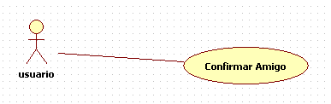

Nombre | Crear Album
Código | CU0009
Descripción | Permite crear un album en la propia cuenta.
Actores | Usuario: Persona que puede aceptar un nuevo amigo
Precondiciones | - El usuario debe tener una cuenta registrada en “UM Book”.  - El usuario debe estar logueado en el sistema  - El usuario debe entrar en la sección de su muro “Fotos”.
Curso Normal | - El usuario debe hacer clic en “Crear álbum nuevo”  - Deberá agregar un título y una descripción  - Para finalizar deberá hacer clic en “Crear Album”  - Saldra un pop-up con el mensaje “Album Creado”
Curso Alternativo | - Si el usuario ya tenía un álbum con el mismo nombre, le saldrá un pop-up indicando que el nombre del álbum ya existe
Postcondiciones | El nuevo álbum debera aparecer en la sección fotos
Consideraciones de diseño

